BS2018015-2
江苏省南通卫生高等职业技术学校
学生宿舍床项目招标文件（二次公告）

江苏省南通卫生高等职业技术学校（以下简称招标人）现采购一批学生宿舍床，拟进行公开招标，欢迎符合资格的单位（以下简称投标人）参加投标。
一、项目名称：学生宿舍床项目
二、招标文件编号：BS2018015-2
三、项目要求：
1、签定合同日期：自中标（成交）通知发出之日起5日内签订合同。
2、交货期（服务时间）： 自合同签定之日起45天内。
3、交货（服务）地点：送货上门调试安装
4、质保期限（自交货并验收合格之日起计一年）、质保金要求：10%的质保金，质保期到期后付清。
5、付款时间和条件：合同签订后十五日内支付合同款项的30%，交货验收合格后一个月内支付合同款项的60%，质保期余款按供应商承诺的年限按年分期支付，最后一年付清。
6、验收方案：
在接到投标人以书面形式提出验收申请后，在5个工作日内及时组织相关专业技术人员，必要时邀请采购中心、质检等部门共同参与验收，并出具验收报告，作为支付货款的依据。
四、项目需求
（一）特别说明：
1、货物应符合环保标准，否则可能被拒绝安装；验收时，如发现有不符合环保标准的现象，招标人有权将货物送至有资质的检测单位检测，上述情况造成的损失由中标人承担。
2、本项目的产品须在合同签订后45日历天送至南通市振兴东路288号江苏省南通卫生高等职业技术学校，并安装完毕。交货时，应向采购单位提供装箱清单、检验合格证、提供该批次产品的详细出厂检测报告和专业部门同种产品的检测报告。接受质监部门及采购单位的验收。
3、家具数量、规格、材质及工艺要求，详见项目需求及清单（见附件）。
4、招标文件所附的图样为参照图样，式样和尺寸必须一致，材质及工艺要求中有关技术指标为本次采购的最低要求。投标人应在不低于本标书所提供的技术指标前提下，深化设计方案（包括原料、配件、生产、安装、验收、售后服务等）。
5、家具应按国家相关强制标准或行业标准进行设计和制造。产品及其原材料应符合国家规定的强制性环保要求，并提供省级以上质检部门出具的有效期内的最新检测报告。所使用的主辅材料应符合国家环保标准。投标人应提供家具材质清单、原材料检验报告、材料产地证明。须说明家具在生产安装过程中，所采用的主要配件的名称及生产厂家，并提供相应的技术说明书。同时，还需提供投标人拥有的大型生产设备清单及证明文件。证明投标人所提供货物与招标文件的要求相一致的文件可以是手册、图纸、图片、文字资料和数据等。

（二）其他要求

1、样品要求：

（1）投标人投标时须提供全部家具的1：1实样供评审专家做现场打分，中标投标人的样品由采购单位封存并供验收时比对。样品上任何部件不得出现投标人标识。中标人的样品同时也列入采购货物中。

（2）提供五金配件样品：螺丝、床架杆（一小段）等，注明名称、品牌、产地、单独封装。

2、售后服务

（1）按合同定期到货和安装、调试，质量保证期限自验收合格之日起一年（最终年限以合同为准），时间自产品最终验收合格并交付使用之日起计算。在产品保修期内，一旦产品发生质量问题，投标人保证在接到通知2小时内响应，24小时内赶到现场进行修理、更换或退货，费用由投标人负责。投标人应按其投标文件中的承诺，进行其他售后服务工作。

（2）中标人必须负责所采购货物的运输，并派有经验的技术人员到现场进行卸货、安装，经调试、检测合格后交付使用，其费用由中标人承担，包含在报价中；

（3）技术要求(规格)只是对产品的一些原则性要求，并不是详尽的要求，投标人有责任依据相关设计技术规范和有关行业国家标准执行。中标人应对投标内容所涉及的专利承担一切后果，由此引起的纠纷与采购单位无关。

（4）投标人应保证对其提供的货物及其制造工艺享有完全的知识产权，对由此引起的第三方要求承担全部责任。
五、投标人要求：
1、具有独立承担民事责任的能力； 具有良好的商业信誉和健全的财务会计制度；具有履行合同所必需的设备和专业技术能力； 有依法缴纳税收和社会保障资金的良好记录；参加本次采购活动前三年内，在经营活动中没有重大违法记录；
2、法定代表人为同一个人的两个及两个以上法人，母公司、全资子公司及其控股公司，都不得在同一采购项目相同标段中同时投标，一经发现，将视同围标处理。
采购单位的其他资格要求：
4、投标人必须具有良好的信誉和售后服务记录的，有能力按本招标文件规定的要求提供招标物并具有企业法人营业执照的家具制造企业；
5、投标授权代表需为投标企业员工，提供最近一年的社保证明；
6、投标人应在南通设有完善的售后服务机构及专职维修人员，请提供相关佐证材料；
7、必须具备国家认可的质量管理体系认证证书、环境管理体系认证证书（十环认证等）；
8、近三年来承担过50万元以上（含）类似项目，并成功投入使用（须提供全实木家具的案例合同原件及验收合格报告原件）；
9、须提供近三年来由省级（含）以上质量监督检验机构出具的全实木家具成品检验合格报告；
10、投标人参加本次政府采购活动三年内，在经营活动中没有重大违法记录。由此造成的合同和财务等纠纷均有投标人负责。
六、招标限价和投标费用
1、本项目最高限价13.5万元。
2、投标人自行承担投标发生的所有费用，招标人不收取任何费用。
七、投标保证金
1、该项目投标保证金为1000元。在投标时以现金形式提交保证金，保证金缴至江苏省南通卫生高等职业技术学校行政楼14楼1406室。并在信封表面注明投标单位，联系人和联系方式。
2、未提交保证金的，视为放弃本次投标资格。
3、缴纳保证金的投标人无故未参加投标的，招标人有权收取其保证金的10%作为违约金。
4、未中标的投标人保证金在开标结束后现场原额退还；中标人保证金在合同签订后转为合同履约保证金，项目验收合格交付后原额退还，合同另有规定的除外。
5、中标人无正当理由拒绝签订合同的，招标人有权取消其中标资格，并有权扣除其投标保证金作为违约金。
八、投标文件编制
（一）编制须知
1. 投标人应仔细阅读招标公告的所有内容，按招标文件的下列要求编制投标文件，所有材料复印件必须加盖投标人单位公章，不得有缺项和漏项，否则作废标处理。。
2.招标人不接受电话、传真等形式的投标。
（二）编制要求
投标文件应包括下列内容：
1．投标文件目录。
2．投标人资质证明文件营业执照复印件（加盖单位公章）。
3、对照第四大条（二）中的技术参数，提供货物的详细纸质图文说明。并提供上述参数中材质的样品和小样，样品运至招标人指定地点，小样用A4塑料文件袋包装，袋内注明该小样基本参数和投标人相关信息。递交投标文件时将样品和小样与一并递交。
4、相关的业绩证明，提供合同（复印件）。
5、第五大条规定的内容。
6、投标报价单。
（三）投标文件的签署及内容确认规定
1. 投标文件分为正本一份，副本一份，并注明“正本”和“副本”字样。正、副本分别密封，不得并入一个密封袋中。袋口加贴密封条并在封条处加盖单位公章。并在封面处留有投标人、联系人、联系方式等信息。投标报价单用小信封单独密封，装入投标文件正本内，并在信封表面注明投标单位信息，联系人和联系方式。
2.正本与副本如有差异，以正本为准。
3.投标文件一旦递交原则上不允许修改，但可以撤回。
九、投标人资格预审
本次招投标活动采取资格预审方式，投标人需在指定时间按照第五大条的内容递交资格预审文件，招标人将视情况组织现场考察，资格预审合格后方可参加投标。
资格预审报名截止时间：2018年 6月19日10时。
（二）递交资格预审文件地点：新校区行政楼1406号房间（振兴东路288号）
（三）联系人及电话：朱老师 13912273137。
十、投标文件递交和开标
（一）投标截止时间：2018年 6 月26日14时30分。
（二）递交投标文件地点：主校区行政楼1406号房间（振兴东路288号）
（三）开标时间：2018年 6 月 26 日15时
（四）开标地点：主校区行政楼14楼1408室
（五）联系人及电话：朱老师 13912273137。
以上时间和地点如有变动，招标人有权进行变更并通告，请投标人关注开标现场变更信息。
十一、评标
（一）根据项目特点，由学校有关部门根据学校“大宗物资与服务招标采购管理办法”组建评标小组。
（二）评标工作的基本准则。
1.贯彻执行国家有关法律、法规，维护国家利益；
2.保护招投标人合法权益，最大限度地实现招投标人的利益；
3.客观、公正、公开地对待所有投标人；
4.评标小组成员对其评审意见承担责任；
5.投标人不得以任何形式干扰评标活动，否则废除其投标书。
（三）评标方法和程序
采用综合评分法。分价格标、商务技术标两部分评审，总分值为100分，
- 技术分： 70分，
商务技术分是在所有评委评分中去掉一个最高分一个最低分后均算而成，分值保留小数点后两位。
（1）样品得分：20分
评委现场对样品评判。未提供样品或样品尺寸、材质、生产工艺与参数要求不符合招标要求不得分。
综合考虑招标文件要求及现场评审情况，对照采购要求综合评定后分四个档，样品各档次等级由评委现场集体议定。
优：优于招标文件中项目基本参数、功能的，并能对招标文件中未提及的细节进行优化的：20-14分
良：优于招标文件中项目基本参数、功能的：13-8分
一般：全部响应招标文件中项目基本参数、功能的：7-1分
（2）五金配件样品得分：10分
综合考虑招标文件要求及检验情况，对照采购需求综合评定后分四个档，样品各档次等级由评委现场集体议定：
优（优于招标文件中的推荐品牌和要求的）：10－8分；
良（全部响应招标文件中的推荐品牌和要求的）：7－4分；
一般（使用招标文件中的推荐品牌外的同档次品牌的）：3－1分，
差（不能完全响应并低于招标文件中项目需求的）：0分
（3）产品质量与环保认证：6分
中国十环标志产品认证、质量认证等相关证书，有一项得2分；
（4）产品及原材料检测报告 4分
2015年至今投标人所投标的产品生产所涉及的家具材料（樟子松、油漆等）及家具成品（实木床）通过质量管理部门检测的，提供地市及以上检验部门出具的原材料或成品的检验报告，投标现场提供原件备查，有一项加2分，最高4分。
（5）售后服务：10分
响应售后服务和质保期承诺的2分；
免费保修服务期每延长一年增加2分，最多8分，共10分。
8、企业经营状况：5分
请提供经会计师事务所审计的2016年度财务年报,不提供不得分。
9、企业信誉、业内影响：5分
请提供有效期内地市以上部门给予的相关信誉证书；
10、业绩：10分
2015以来同类单项项目金额超过50万（含50万）业绩的，每一个得2分，最多不超过10分（提供加盖投标单位公章的合同及验收报告复印件）。
(二）价格分：30分
价格分统一采用低价优先法计算，即满足招标文件要求且投标价格最低的投标报价为评标基准价，其价格分为满分。其他投标人的价格分统一按照下列公式计算：
投标报价得分=（评标基准价/投标报价）×价格权值×100
十二、中标
（一）中标通知
1、本项目按综合评分最高的推荐为中标候选人。如投标报价相同的，由评标小组根据技术指标，推荐优者为中标投标人。如还不能区分则通过现场抽签方式决定中标人。
2、中标结果在江苏省南通卫生高职校网站上公示或电话告知。
3、投标文件由招标人存档，概不退还。未中标投标人及时办理退保证金手续。
4、无效投标的认定
（1）投标文件未按照招标文件规定装订、密封、签署、盖章的。
（2）不具备招标文件中规定的投标人资质要求的。
（3）不符合法律、法规和招标文件中规定的其他实质性要求的。
5、关于流标的认定
（1）符合专业条件的投标人或者对招标文件作出实质响应的投标人不足三家的。
（2）出现影响采购公正的违法违规行为的。
（3）投标人的报价均超过了采购预算，采购人不能支付的。
（4）因重大原因，采购活动取消的。
评标小组保留可以认定为无效投标或者流标的其他情况。
（三）合同签订
1.中标人从收到中标通知的五日内与招标人签订合同。
2.招标文件、中标人的投标文件等均为签订合同的依据。
3.其它相关事宜另行约定。

江苏省南通卫生高等职业技术学校
采购管理办公室
2018年 6 月13 日

- 需求清单
品名 | 规格 | 示意图 | 技术参数 | 单位 | 数量
学生实木床 | 长*宽*高  2000mm*1000mm*1900mm | 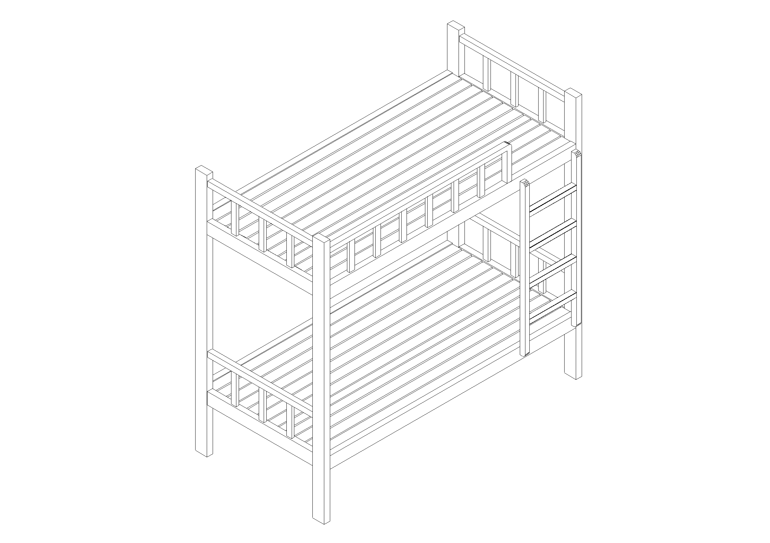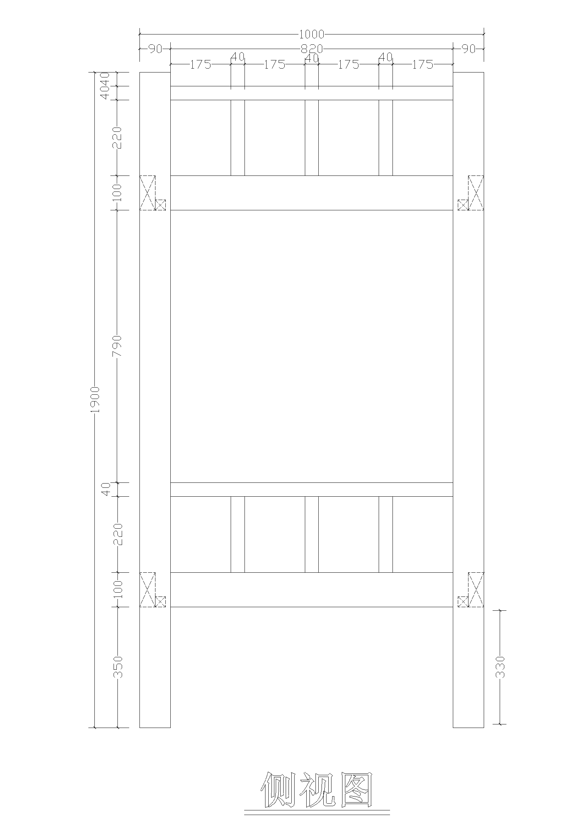  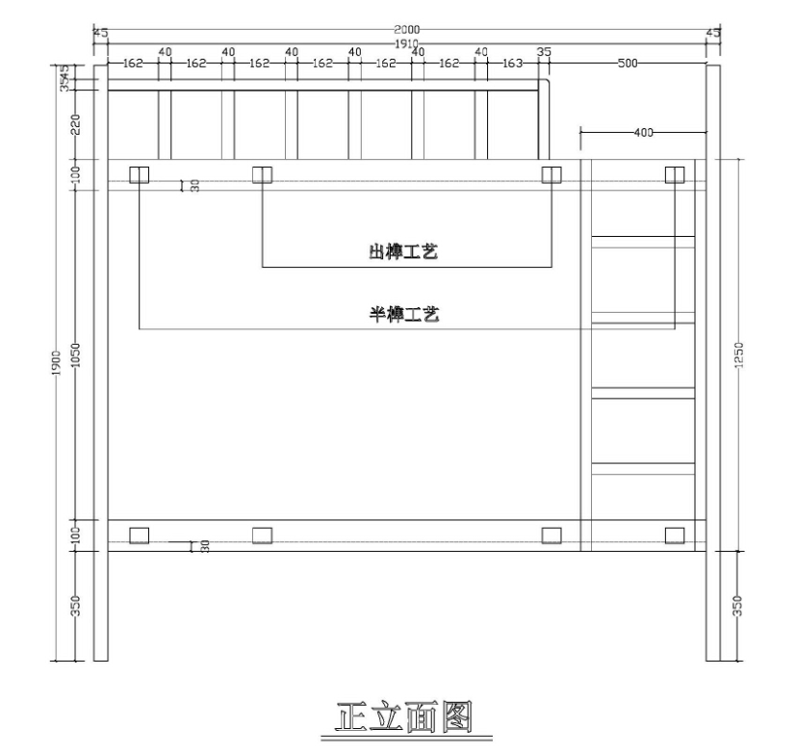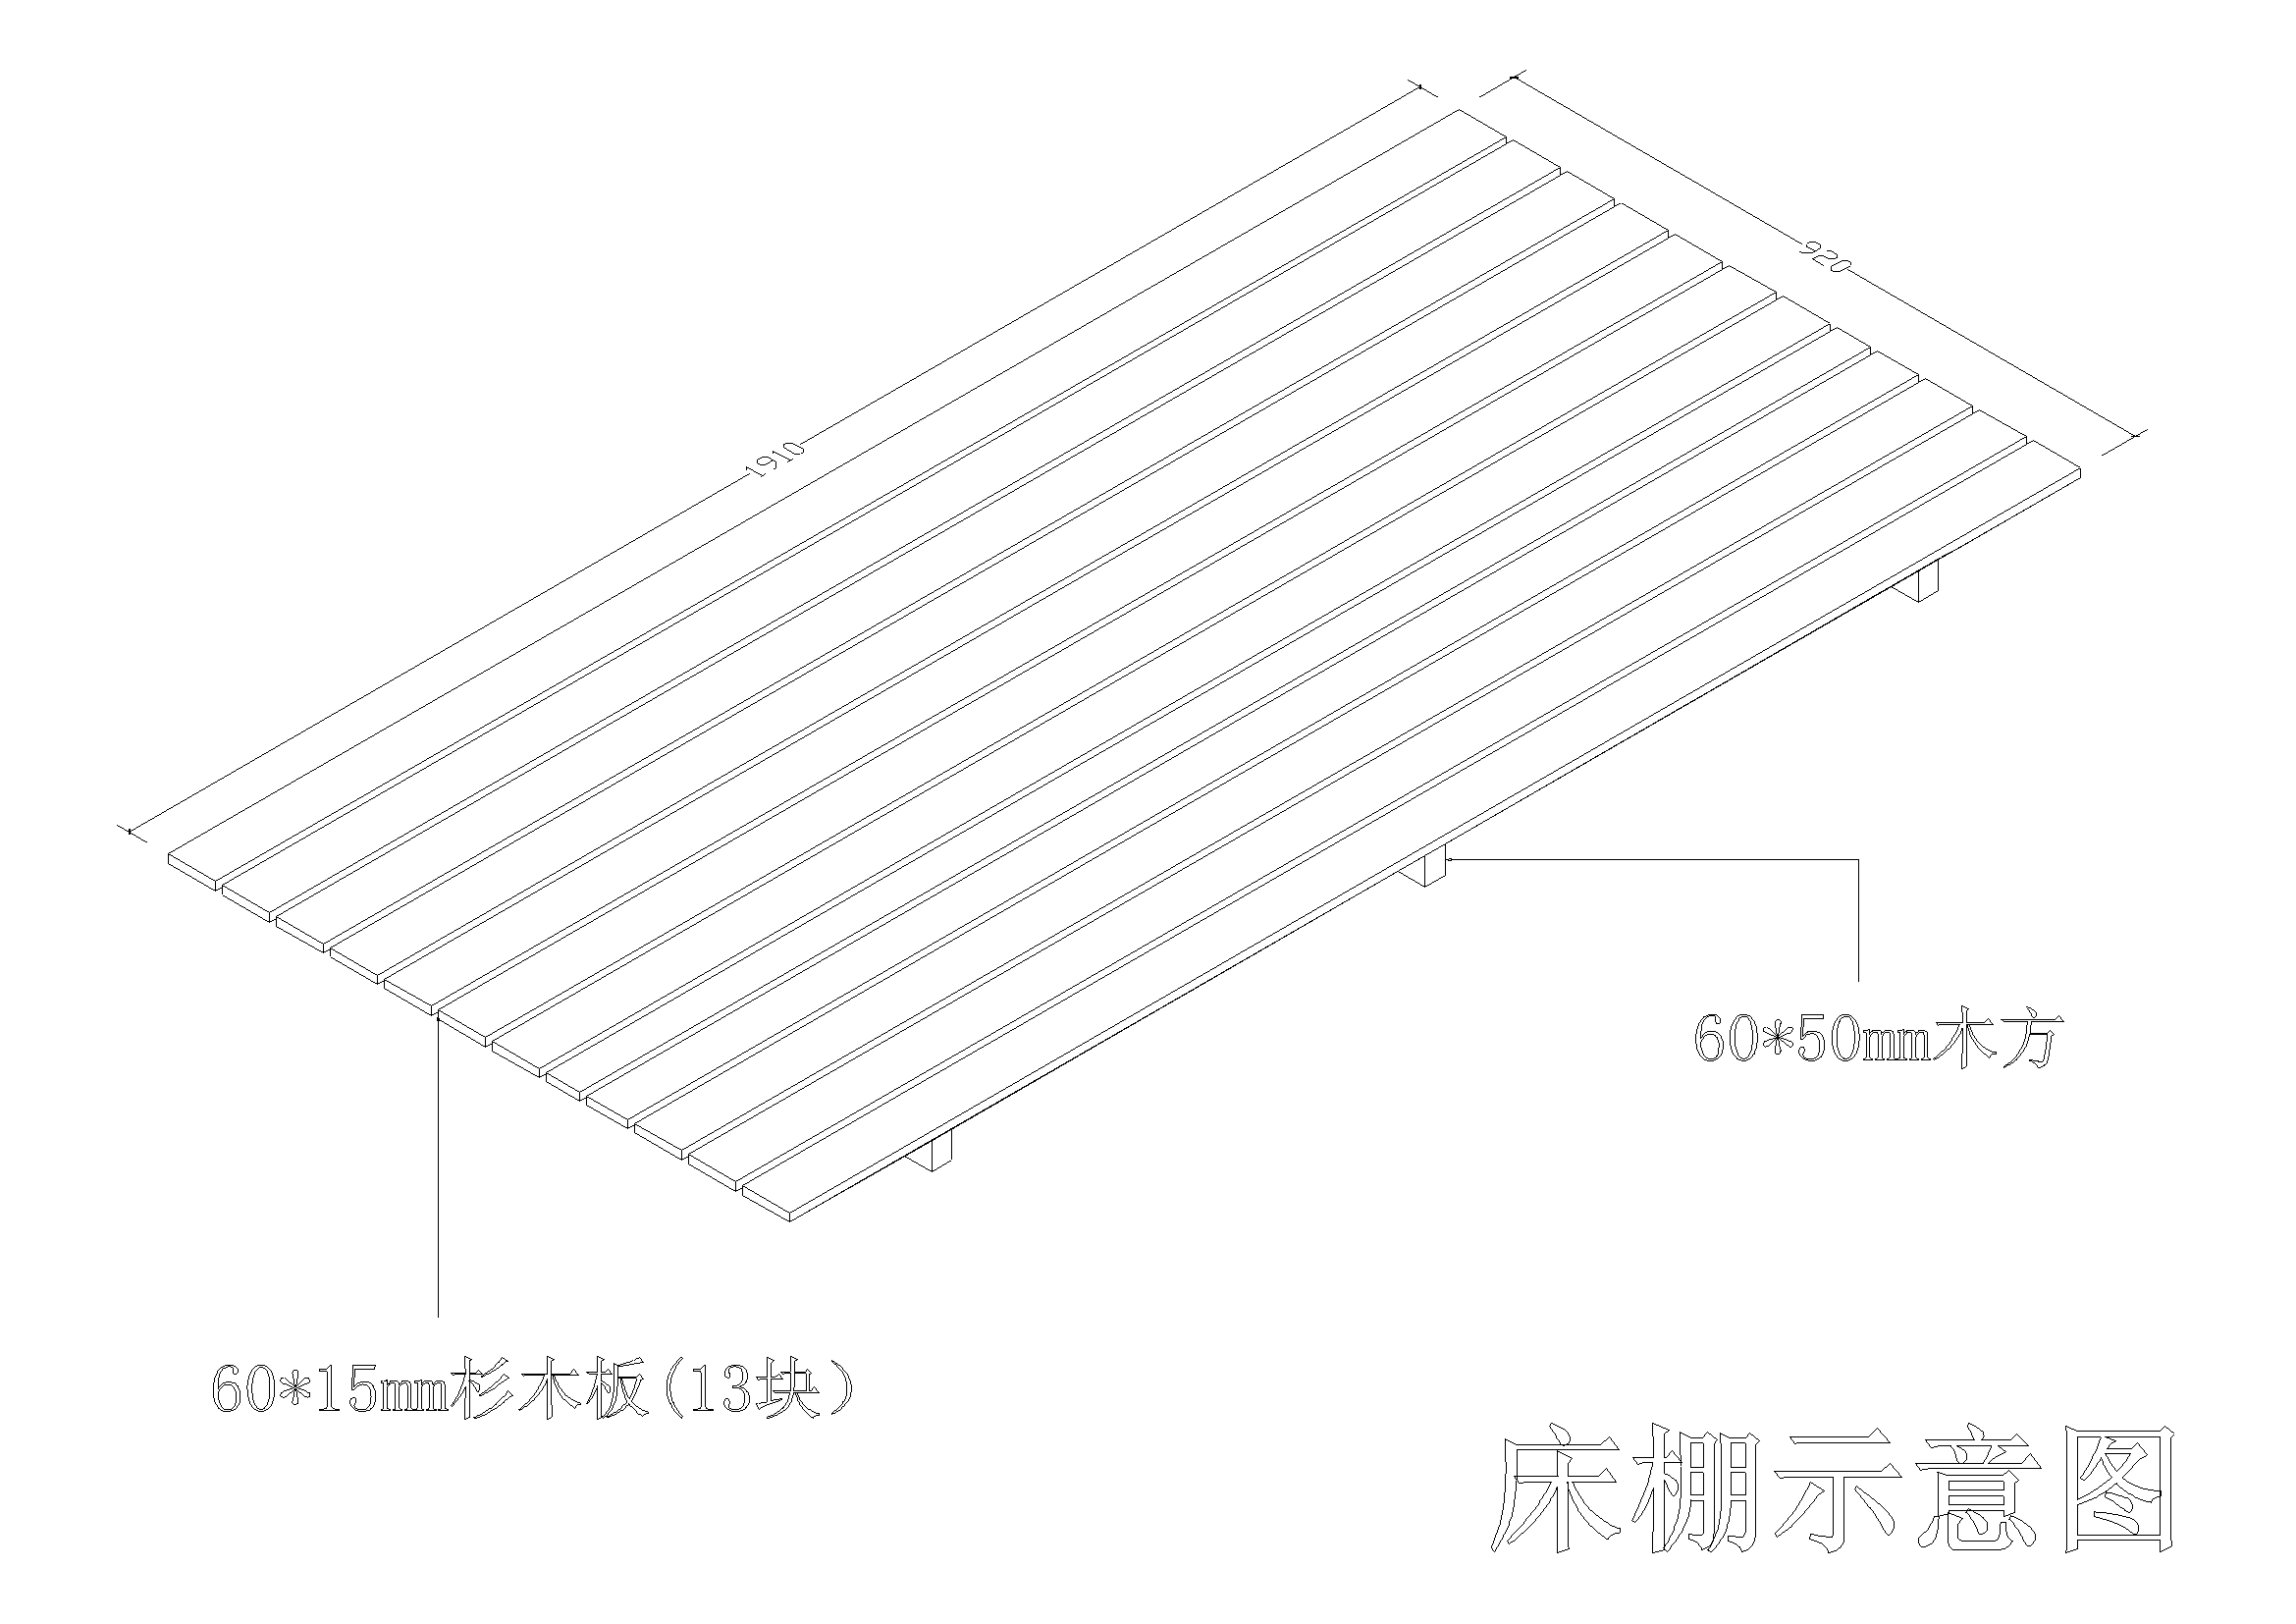  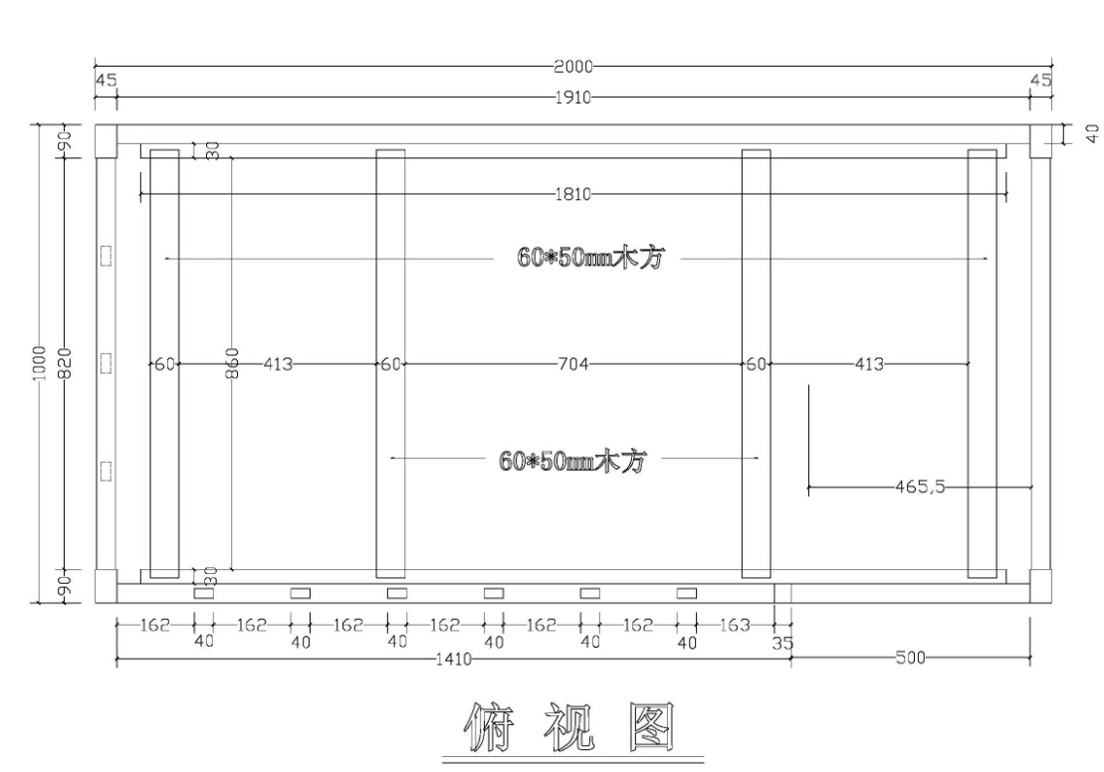  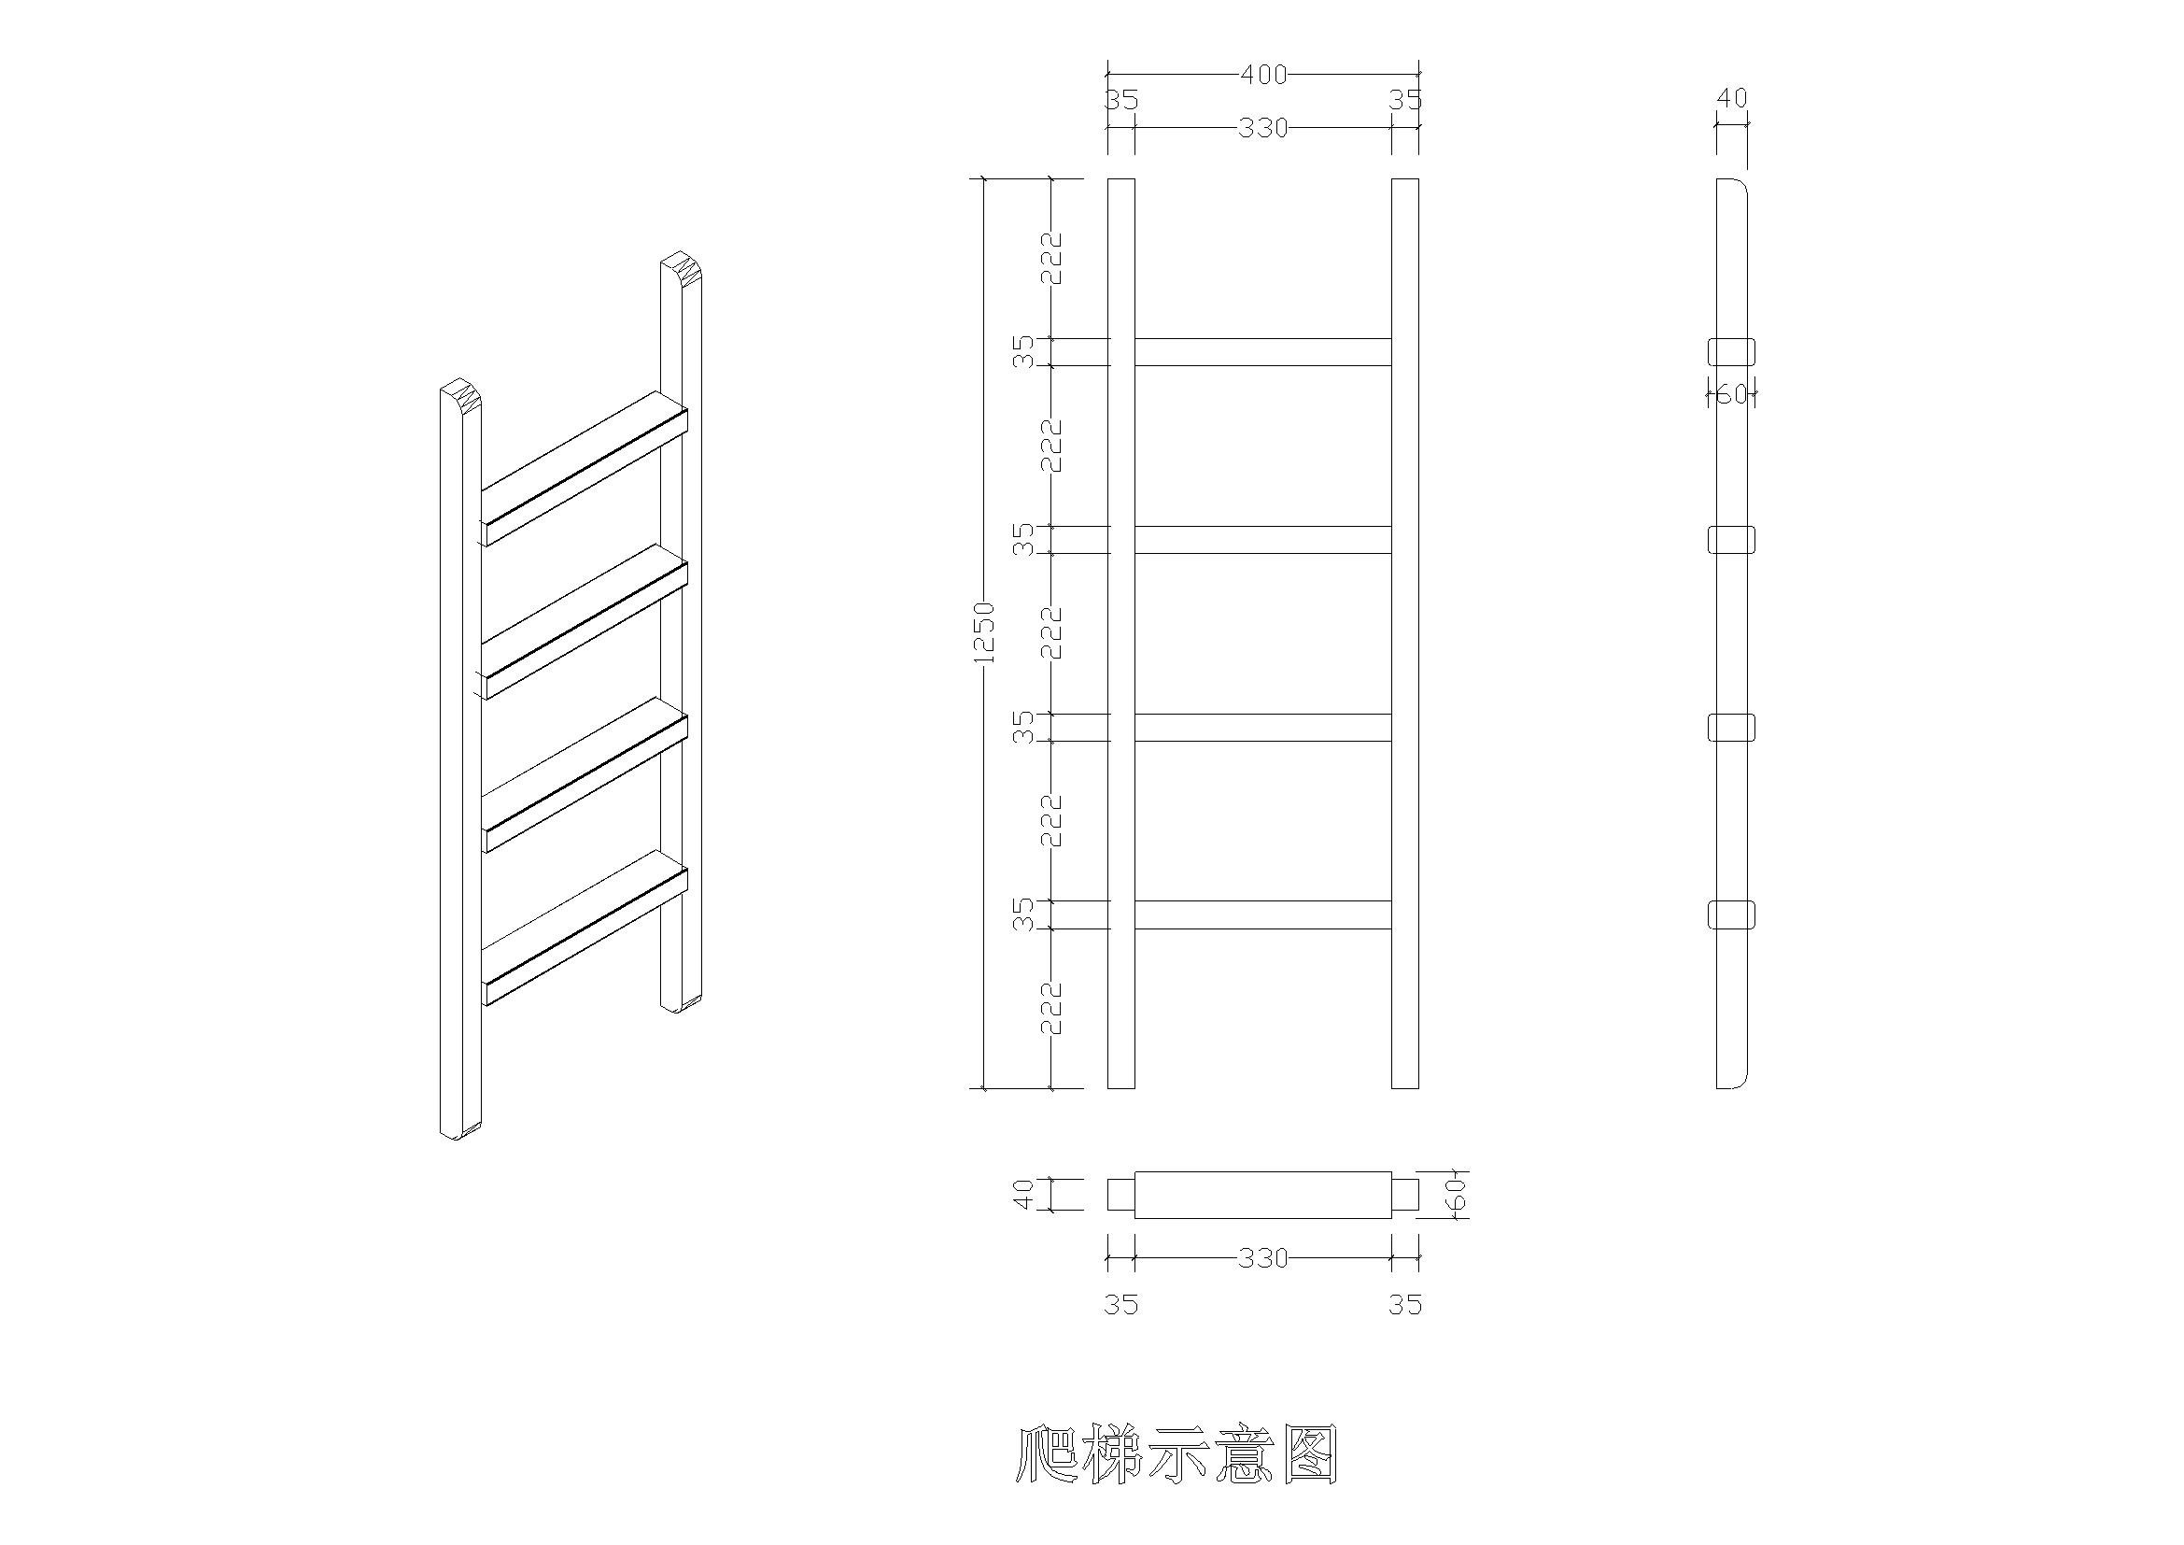  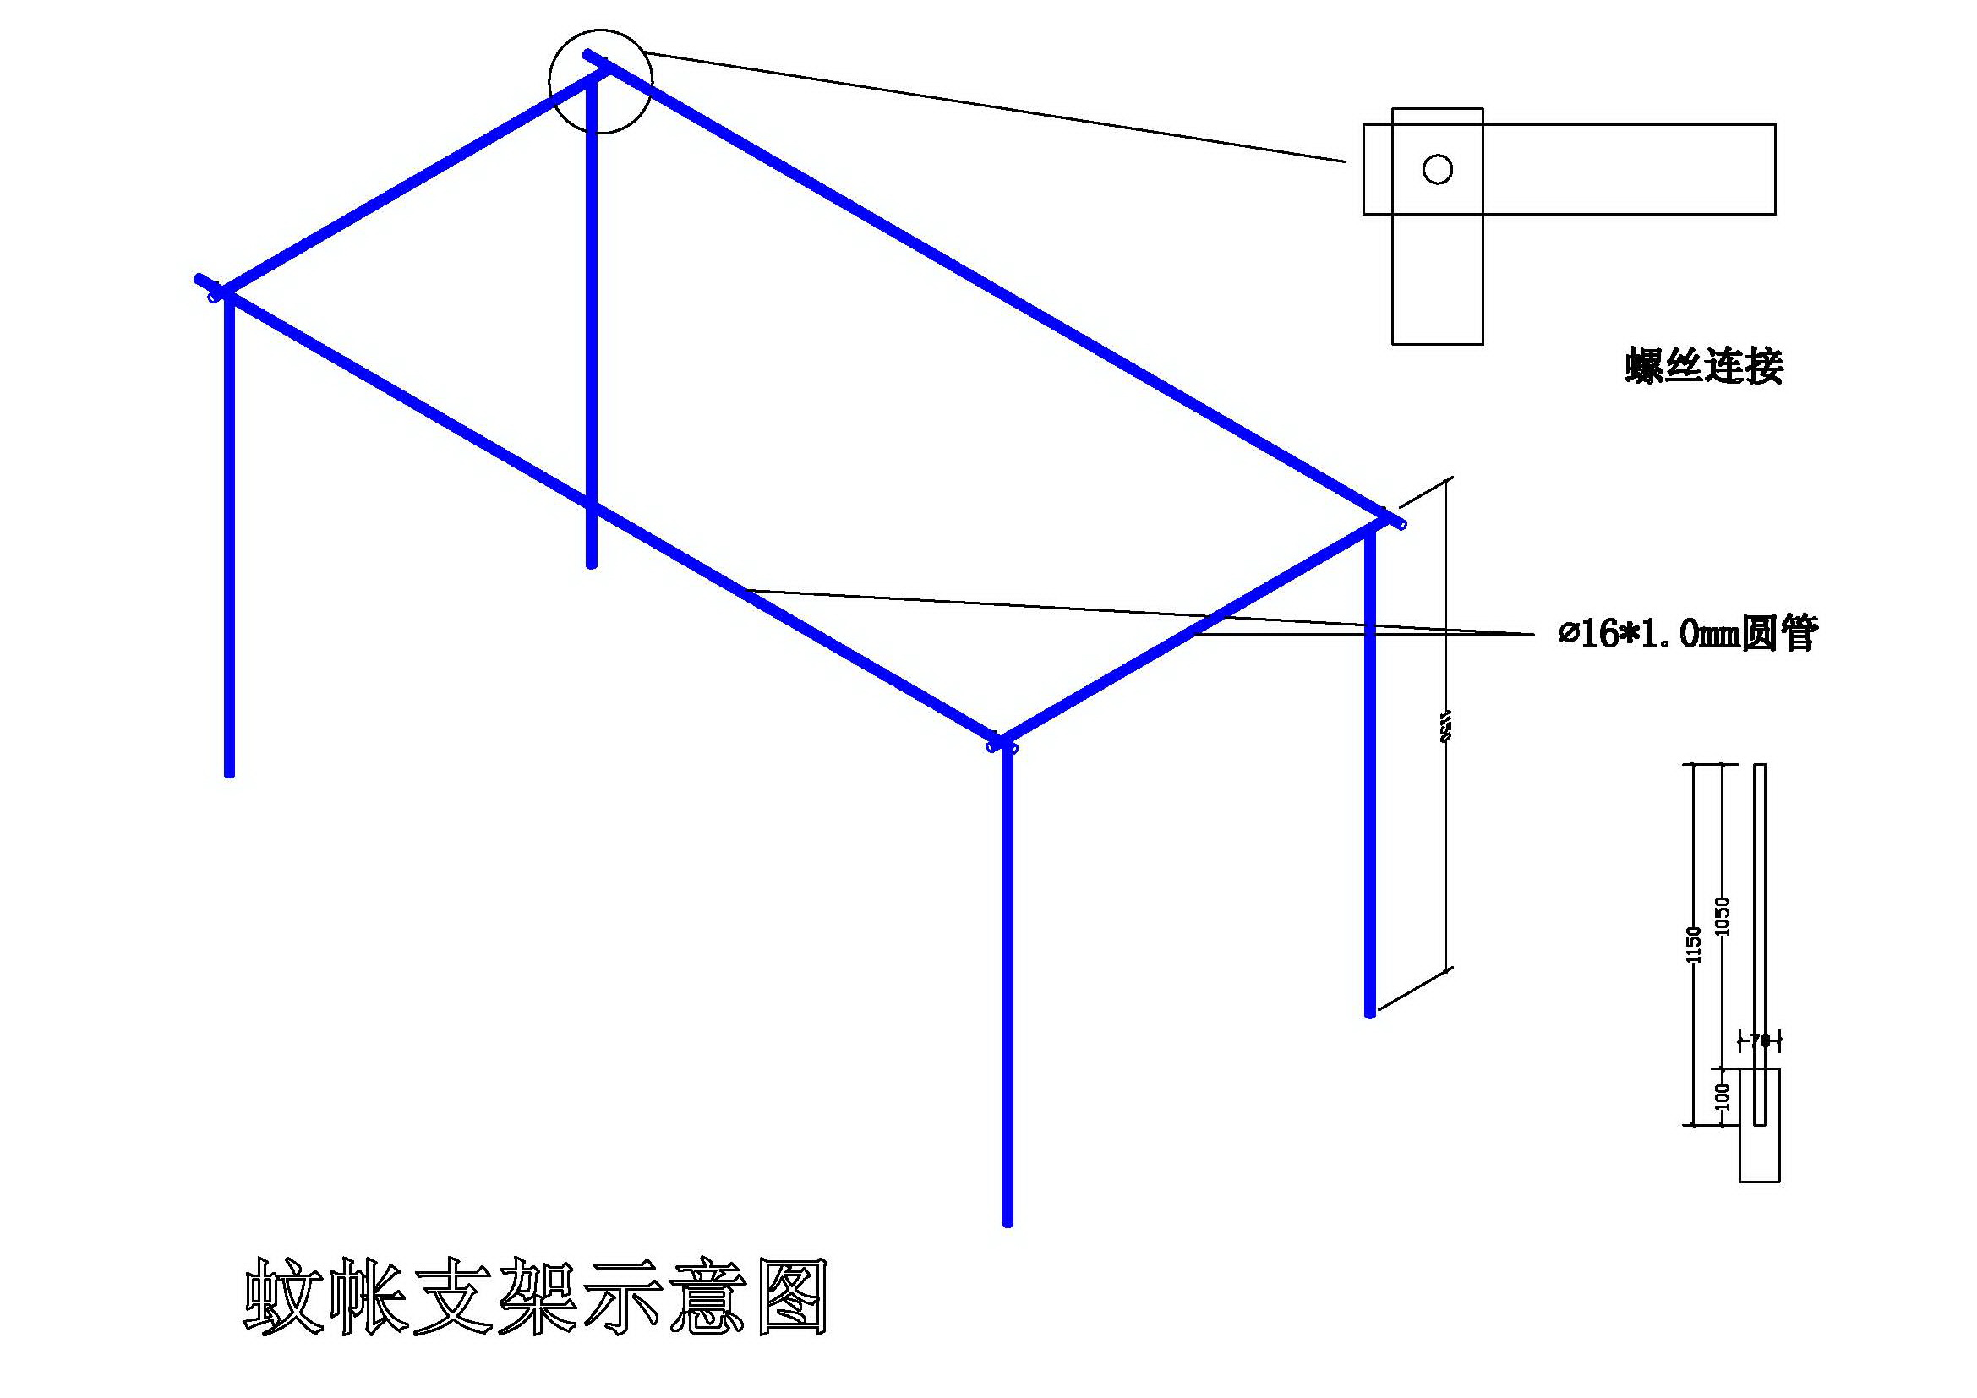 | 1、床架材质：采用俄罗斯樟子松全实木脱脂烘干处理后一次加工的木材。木材经干燥后平衡含水率≤1２%以下，气干密度≥0.46g/cm³。木材拥有天然美观的自然纹理，具有同类树种中最强韧的材质，不可木材拼接。床柱、床邦等主要部件不允许有树脂囊，床柱、床邦和承重部分外表直径1米内活节不得超过1个（活节直径不得超过10-15mm），不允许有死节、开裂、虫眼、钝楞、腐朽的木材。  ２、床板使用杉木，每块床板由13块板组成，使用水基胶粘剂，床板厚度为15mm。不允许有死节、开裂、虫眼、钝楞、腐朽的木材。  ３、加工工艺：床架整体采用榫卯结构，局部采用连接螺杆加强固定，易松动部分床脚和横档采用榫卯进槽结构，床档插入床脚深度不得低于10mm，同时采用大头冒螺丝凹槽加固。床梯上下预埋螺母，采用螺杆与床架连接。高精度细砂砂光，木材楞角多经过圆弧度处理，自然、圆润。  ４、油漆工艺：采用“三底二面”，色泽美观，无皱皮，发粘，无明显粒子，无划痕，无雾光，无杂渣，达到平整光滑，木纹清晰自然，漆膜饱满均匀，手感光滑，色泽美丽，漆膜附着力不低于3级，耐磨性不低于3级，耐干热性（70度）不低于3级。（推荐品牌：大宝：底漆CRF3121，面漆：CRF663Y,稀释剂：无苯稀释剂RTN-15S；华润cad14透明底漆PM57系列亚光清面漆；易涂宝中高系列无苯稀释剂）（相当的其它品牌），颜色为本色，。  ５、环保要求：甲醛释放量≤1.5mg/L。有害物质限量应符合GB18584的规定  ６、主要部件间使用预埋紧固件加固，不使用胶粘剂，便于拆装搬运。 | 张 | 90

